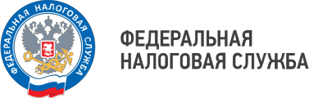

**Уважаемые налогоплательщики!**

Межрайонная ИФНС России № 3 по Волгоградской области приглашает Вас принять участие в бесплатном вебинаре на темы: 1. Электронные сервисы ФНС России, функционал личного кабинета налогоплательщика, преимущества электронного взаимодействия с налоговым органом. 2. Единый налоговый счет – ЕНС (актуальные вопросы).

Вебинар состоится 19.03.2024.

Время проведения: 14:15-14:45 (время московское).

Спикер: Морозова Татьяна Борисовна старший государственный налоговый инспектор отдела учета и работы с налогоплательщиками.

Для участия в вебинаре 19.03.2024 в 14:15 необходимо подключиться к конференции CБИС:

[https://w.sbis.ru/webinar/](https://w.sbis.ru/webinar/130723v)190324[v](https://w.sbis.ru/webinar/130723v)

Контактный телефон Инспекции: +7(84457)3-76-90 доб.27-52

WWW.NALOG.GOV.RU

**8 (800) 222-22-22**

Бесплатный многоканальный телефон

контакт-центра ФНС России